

PROGRAM
FUNKCJONALNO-UŻYTKOWY

DOTYCZĄCY MODERNIZACJI OCZYSZCZALNI ŚCIEKÓW W KRZYWCZY

Marzec, 2021 r.

Nazwa zamówienia | Modernizacja oczyszczalni ścieków w Krzywczy.
Adres obiektu | Gminna Oczyszczalnia Ścieków, 37-755 Krzywcza
Zamawiający | Gmina Krzywcza, 37-755 Krzywcza 36, NIP 795-23-06-307
Autor opracowania | mgr inż. Łukasz Kapias  tel. +48 695 618 375  e-mail kapias.luk@gmail.com
Nazwy i kody (CPV) | Projektowanie  Dział robót:  71000000-8 Usługi architektoniczne, budowlane,  inżynieryjne i kontrolne  Grupy robót:  71200000-0 Usługi architektoniczne i podobne  71300000-1 Usługi inżynieryjne  Klasy robót:  71220000-6 Usługi projektowania architektonicznego  71250000-5 Usługi architektoniczne, inżynieryjne  i pomiarowe  71320000-7 Usługi inżynieryjne w zakresie  projektowania  71330000-0 Różne usługi inżynieryjne  Roboty budowlane  Działy robót:  45000000-7 Roboty budowlane  Grupy robót:  45100000-8 Przygotowanie terenu pod budowę  45200000-9 Roboty budowlane w zakresie wznoszenia kompletnych obiektów budowlanych lub ich części oraz roboty w zakresie inżynierii lądowej i wodnej  Klasy robót:  45210000-2 Roboty budowlane w zakresie budynków wyrównywanie terenu podobne roboty specjalistyczne  45220000-5 Roboty inżynieryjne i budowlane  45230000-8 Roboty budowlane w zakresie budowy rurociągów, linii komunikacyjnych i elektroenergetycznych,  autostrad, dróg, lotnisk i kolei;  45240000-1 Budowa obiektów inżynierii wodnej  45250000-4 Roboty w zakresie instalowania, wydobycia produkcji oraz budowy obiektów budowlanych przemysłu naftowego i gazowniczego  Kategorie robót:  45111200-0 Roboty w zakresie przygotowania terenu pod budowę i roboty ziemne  45113000-2 Roboty na placu budowy  45231000-5 Roboty budowlane w zakresie budowy rurociągów, linii komunikacyjnych i elektroenergetycznych, autostrad, dróg lotnisk i kolei, wyrównanie terenu  45252127-4 Roboty budowlane w zakresie oczyszczalni ścieków  45252200-0 Wyposażenie oczyszczalni ścieków

SPIS ZAWARTOŚCI PROGRAMU FUNKCJONALNO-UŻYTKOWEGO

1. | CZĘŚĆ OPISOWA | 6
1.1. | Opis ogólny przedmiotu zamówienia | 6
1.1.1. | Charakterystyczne parametry określające zakres robót budowlanych | 6
1.1.2. | Aktualne uwarunkowania wykonania przedmiotu zamówienia | 7
1.1.3. | Ogólne właściwości funkcjonalno-użytkowe | 9
1.2. | Opis wymagań zamawiającego w stosunku do przedmiotu zamówienia | 11
1.2.1. | Dokumentacja projektowa | 11
1.2.2. | Przekrycie zbiornika | 12
1.2.4. | Biofiltr | 14
1.2.5. | Roboty budowlane niezbędne do montażu biofiltra | 18
1.3. | Warunki wykonania i odbioru robót budowlanych | 20
1.3.1. | Wymagania ogólne | 20
1.3.2. | Wymagania dotyczące materiałów budowlanych oraz urządzeń | 22
1.3.3. | Wymagania dotyczące sprzętu, maszyn i urządzeń budowlanych | 24
1.3.4. | Wymagania dotyczące środków transportu | 25
1.3.5. | Wymagania dotyczące wykonania robót | 25
1.3.6. | Dokumentacja budowy | 26
1.3.7. | Odbiory | 28
1.3.8. | Stosowanie się do przepisów prawa | 31
2. | CZĘŚĆ INFORMACYJNA | 32
2.1. | Przepisy prawne i normy związane z projektowaniem i wykonaniem zamierzenia budowlanego | 32
2.1.1 | Ustawy i Rozporządzenia | 32
2.1.2 | Normy | 24
2.2. | Inne posiadane informacje i dokumenty niezbędne do zaprojektowania robót budowlanych | 35
2.3. | Dodatkowe wytyczne | 36
1. CZĘŚĆ OPISOWA

1.1. Opis ogólny przedmiotu zamówienia
1.1.1. Charakterystyczne parametry określające zakres robót budowlanych

Przedmiotem zamówienia modernizacja oczyszczalni ścieków w Krzywczy mająca na celu ograniczenie odprowadzanych do środowiska uciążliwych substancji zapachowych pochodzących ze związków organicznych i nieorganicznych zawartych w strumieniu skażonego powietrza wydobywających się ze zbiornika stabilizacji tlenowej. Powyższe ma zostać zapewnione poprzez wykonanie prac w formule zaprojektuj i wybuduj , które obejmują swoim zakresem dostawę i montaż przykrycia zbiornika oraz biofiltra kontenerowego wraz z niezbędnymi pracami budowalnymi. W skład prac opisanych powyżej wchodzi również niezbędna dokumentacja techniczna konieczna do zgłoszenia budowy (uzyskania pozwolenia na budowę) właściwemu względem lokalizacji organowi. Zakres dokumentacji powinien obejmować wszystkie dokumenty niezbędne do wykonania prac takiej jak:
  - badania techniczne podłoża gruntowego,
  - projekt budowlany
  - przygotowanie wniosku o wydanie decyzji o pozwolenie na budowę lub zgłoszenia,
  - projekt wykonawczy wraz z rodzajem materiałów, parametrami technicznymi itp.
  - informacje dotyczącą bezpieczeństwa i ochrony zdrowia
  - uzyskanie wszystkich wymaganych uzgodnień
  - wykonanie robót budowlanych objętych dokumentacją
  - otrzymanie pozwolenia na użytkowanie (jeśli dotyczy)

Roboty powinny być zaprojektowane i wykonane zgodnie z obowiązującym prawem, normami, wymaganiami Zamawiającego, najnowszą praktyką inżynierską i najlepszą dostępną techniką. Należy przyjąć rozwiązania ekonomiczne pod kątem eksploatacji. Roboty powinny zostać wykonane kompleksowo uwzględniając prostą i niezawodną eksploatacje Przedmiotu Zamówienia w długim okresie czasu.
Przedmiot Zamówienia obejmuje kompleksowe wykonanie wszelkich prac projektowych oraz robót budowlanych w zakresie robót przygotowawczych, ziemnych, konstrukcyjnych, montażowych, technologicznych, ogólnobudowlanych, instalacyjnych niezbędnych do zaprojektowania, wykonania i ukończenia inwestycji, uzyskania pozwolenia na użytkowanie.
W skład Przedmiotu Zamówienia wchodzi:

- Wykonanie niezbędnej dokumentacji technicznej
- Dostawa oraz montaż przekrycia hermetyzującego zbiornika stabilizacji tlenowej osadu
- Dostawa oraz montaż biofiltra konturowego
- Wykonanie robót budowlanych niezbędnych do montażu biofiltra, tj.
  - wykonanie fundamentu
  - wykonanie przyłącza wodociągowego
  - wykonanie przyłącza kanalizacji
  - wykonania przyłącza elektroenergetycznego

1.1.2. Aktualne uwarunkowania wykonania przedmiotu zamówienia

Obiekt przeznaczony do modernizacji znajduje się na terenie Gminnej oczyszczalni ścieków w miejscowości Krzywcza w obrębie działki nr 402/2. Teren jest uzbrojony w sieć energetyczną, wodociągową i kanalizacji sanitarnej, z których należy wykonać przyłącze do biofiltra. Teren wokół zbiornika jest wolny od przeszkód, umożliwiający swobodny montaż przekrycia.

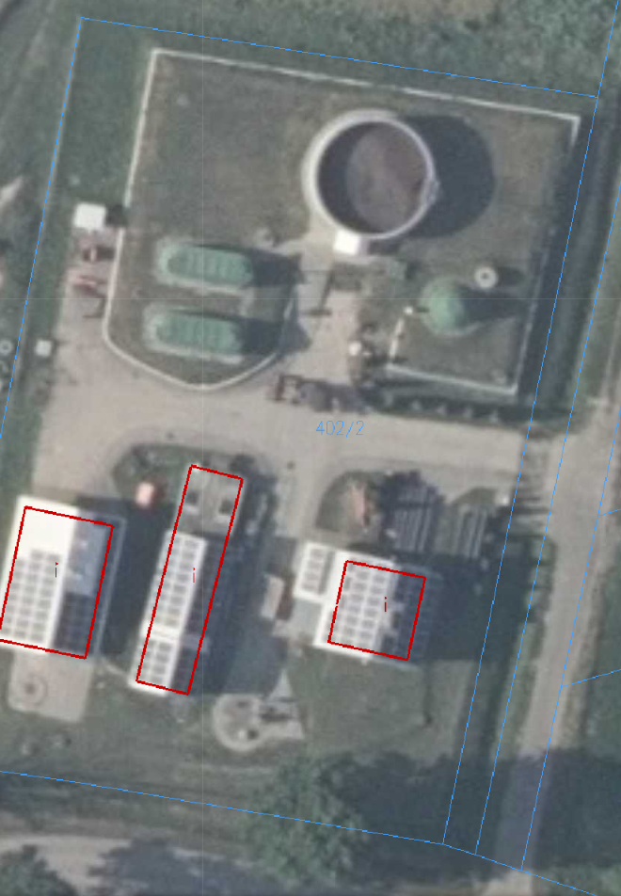
Źródło: https://mapy.geoportal.gov.pl – Oczyszczalnia Ścieków - Krzywcza

Korona przekrycia pokryta jest parapetem z blachy ocynkowanej wykonanym na rąbek stojący. Należy uwzględnić ten fakt przy projektowaniu przekrycia, tak by uzyskać niezbędną hermetyzację zbiornika. Dodatkowo na koronie zbiornika znajduje się podest przewidziany do demontażu dekantera, co należy uwzględnić przy doborze rodzaju elementów przekrycia.

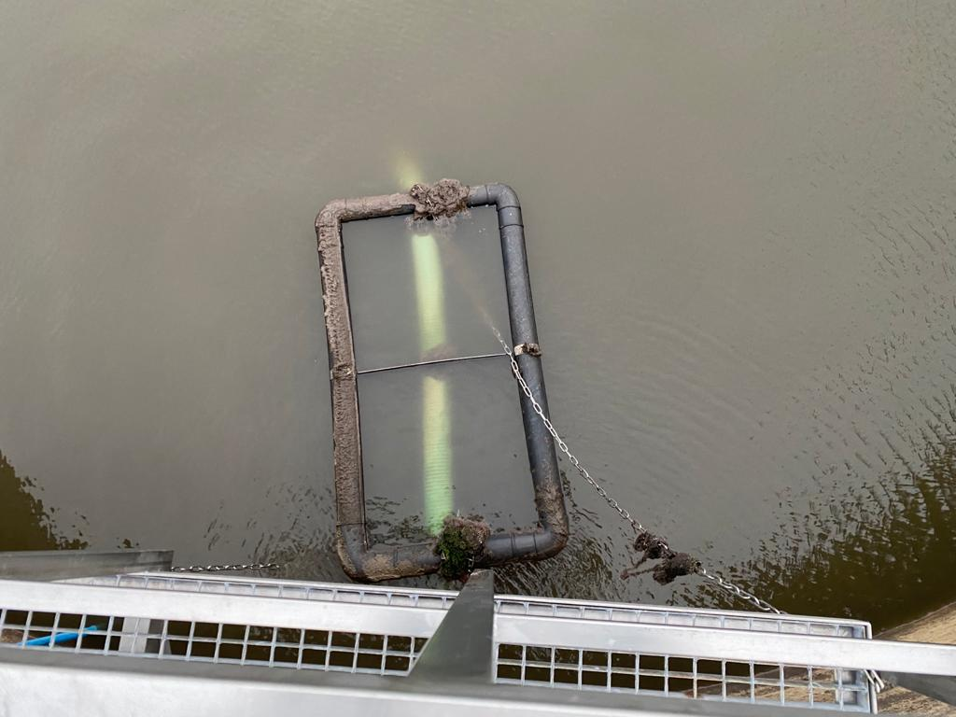
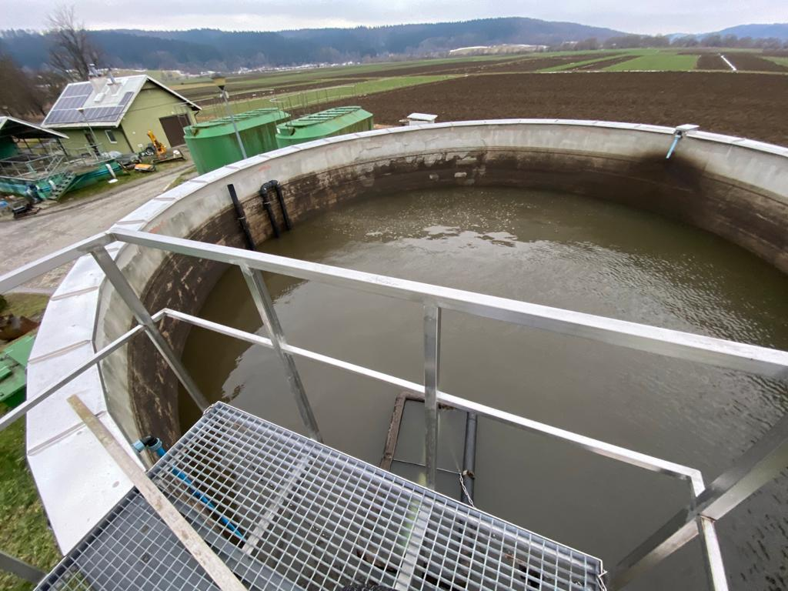

Wykonawca powinien w czasie trwania budowy zapewnić na terenie budowy w granicach przekazanych przez Zamawiającego należyty ład, porządek, przestrzeganie przepisów BHP, ochronę znajdujących się na terenie obiektów i sieci oraz urządzeń uzbrojenia terenu i utrzymywać je w należytym stanie technicznym, a po zakończeniu budowy uporządkować teren i zutylizować powstałe odpady.

1.1.3. Ogólne właściwości funkcjonalno-użytkowe

Obiekt oraz wszystkie jego elementy wraz ze związanymi z nim urządzeniami i wyposażeniem należy zaprojektować i zbudować w sposób zapewniający spełnienie wymagań dotyczących bezpieczeństwa oraz ochrony środowiska, w szczególności dotyczących:

- konstrukcji,
- użytkowania,
- warunków sanitarno – higienicznych i zdrowotnych
- ochrony środowiska,
- zaopatrzenia w wodę i energię elektryczną
- odpowiednich warunków bezpieczeństwa i higieny pracy
- warunków użytkowych zgodnych z przeznaczeniem obiektu

Całość inwestycji swoim zakresem obejmuje wykonanie dokumentacji technicznej oraz wykonanie robót zgodnie z opracowaną dokumentacją.
Podstawowe parametry zamówienia

- średnica przekrywanego zbiornika – 10m
- powierzchnia zbiornika – 78,5 m²
- wymiary podestu – 2,02m x 1,02m
- wymiary dekantera – 1,25 x 1,05m

Wskaźniki powierzchniowo-kubaturowe należy przyjąć zgodnie z postanowieniami PFU, norm oraz przepisów prawa.

1.2. Opis wymagań zamawiającego w stosunku do przedmiotu zamówienia

1.2.1 Dokumentacja Projektowa

W ramach przedmiotu zamówienia, należy spełnić następujące zadania, które umożliwią wykonanie robot budowlanych:
- wykonać mapę do celów projektowych (jeśli będzie wymagane)
- wykonać opinię geotechniczną
- uzyskać wszelkie niezbędne warunki, zgody, i decyzje oraz uzgodnienia branżowe do uzyskania decyzji o pozwoleniu na budowę w imieniu Zamawiającego lub niezbędne do zgłoszenia budowy.
- uzyskać w imieniu i na rzecz Zamawiającego prawomocną decyzję o pozwoleniu na budowę lub zgłoszenie,
- wykonać koncepcję architektoniczną do akceptacji przez Zamawiającego.
- wykonać niezbędne projekty wykonawcze, sporządzone na podstawie obowiązujących norm i przepisów.

Przed złożeniem dokumentacji projektowej do odpowiedniego organu administracyjnego celem otrzymania decyzji o pozwoleniu na budowę (zgłoszeniu budowy), należy przedłożyć Zamawiającemu dokumentację projektową celem akceptacji.

Dokumentację projektową należy wykonać zarówno w wersji papierowej jak i w wersji elektronicznej.
- Wersja papierowa - 4 egzemplarze,
- Wersja elektroniczna 2 egzemplarze, dokumentację należy przygotować na trwałym nośniku umożliwiającym wykonywanie dalszych kopii i ich edycję.

Wykonać kosztorysy i przedmiary robót sporządzone na podstawie obowiązujących norm i przepisów oraz z uwzględnieniem wymagań aktualnego Rozporządzenia Ministra w sprawie szczegółowego zakresu i formy dokumentacji projektowej, specyfikacji technicznych wykonania i odbioru robót budowlanych oraz programu-użytkowego

1.2.2 Przekrycie Zbiornika

Przekrycie zbiornika należy wykonać jako przekrycie korytkowe, zgodnie z załączoną poniżej koncepcją.



Przekrycie należy wykonać z laminatu poliestrowo-szklanego w kolorze uzgodnionym z Zamawiającym. Wierzchnią warstwę laminatu, zarówno wewnętrzną jak i zewnętrzną powinien stanowić żelkot (topcoat) IZO-NPG odporny na warunki zarówno panujące wewnątrz zbiornika, jak i warunki panujące na zewnątrz, w tym promieniowanie UV. W łupinach przekrycia należy przewidzieć właz serwisowy, zlokalizowany w bezpośrednim sąsiedztwie pomostu. Rozmiar włazu powinien umożliwić łatwy demontaż oraz wyciągnięcie ze zbiornika dekantera. Proponuje się, aby właz miał wymiary ok. 1,5m na 1,2m. Właz winien być wyposażony w uchwyty, zawiasy, uszczelki. Wszelkie elementy złączne powinny być wykonane ze stali nierdzewnej. Pomiędzy elementami przekrycia, a także pomiędzy przekryciem, a parapetem zbiornika należy przewidzieć odpowiednie uszczelnienie (np. masa klejąco uszczelniająca, uszczelka). W przekryciu należy wykonać króciec podłączeniowy pod biofiltr – zgodnie z wytycznymi dostawcy biofiltra (założona średnica: 200 - 250mm), a także kominki napowietrzające, których powierzchnia przepływu powinna stanowić 2-4 krotności powierzchni króćca podłączeniowego pod biofiltr. Wszlkie kołnierze przekrycia, zarówno zewnętrzne, jak i kołnierze przygotowane pod montaż włazu należy dodatkowo wzmocnić minimum dwoma warstwami maty szklanej.
1.2.3 Biofiltr

Przedmiotem dezodoryzacji jest skażone powietrze pochodzące z zbiornika stabilizacji tlenowej osadu. Do dezodoryzacji odorów przewidziano biofiltr o budowie kontenerowej. Instalacja biofiltra ma za zadanie obniżenie stężenia odorów pochodzących ze związków organicznych i nieorganicznych, zawartych w strumieniu skażonego powietrza.
Do oczyszczania powietrza należy zastosować biofiltr o konstrukcji modułowej (kontenerowej) wraz z komorą płuczącą wypełnioną złożem mineralnym, która pełni funkcję nawilżania i wstępnego oczyszczania, oraz komorą wypełnioną złożem pochodzenia roślinnego.

Podstawowe wymagane parametry biofiltra:
- Centrala techniczna powinna zostać zintegrowana we wnętrzu kontenera.
- Obudowa wykonana z PE-HD (lub innego materiału odpornego na działanie promieniowania UV)
- Urządzenia techniczne, wyposażenie, w tym w szczególności: wentylator, komora nawilżania, instalacja wewnętrzna muszą charakteryzować się odpowiednią odpornością na agresywne środowisko związane ze ściekami komunalnymi.
- Biologiczne złoże filtracyjne – wypełnienie powinno stanowić najwyższej jakości mieszanka włókna kokosowego i torfu włóknistego. W komorze nawilżania zastosować złoże pochodzenia wulkanicznego
- Budowa złoża filtracyjnego oraz jego objętość powinny pozwalać na odpowiednie, wymagane ze względów technologicznych przetrzymania gazów złowonnych w biomasie. Czas przepływu strumienia gazów przez złoże powinien być regulowany automatycznie za pomocą przetwornicy częstotliwości.
- Na dnie kontenera należy rozmieścić ruszt, który służy do równomiernego rozprowadzenia strumienia gazów pod złożem filtracyjnym. Zastosowany ruszt pozwala zdrenować biomasę i odprowadzać ze złoża nadmierną ilość cieczy w postaci odcieku.
- W ścianie kontenera przewidzieć okno rewizyjne pod złoże.
- Skropliny (kondensat) oraz odciek pochodzący ze złoża powinny zostać odprowadzane poza kontener do kanalizacji lokalnej.
- Odprowadzenie cieczy powinno być zasyfonowane.
- wyposażenie techniczne instalacji biofiltra rozmieścić w wydzielonej, zamkniętej części kontenera wyposażonej w drzwi niezbędne dla potrzeb serwisu i konserwacji.
- Poziom natężenia hałasu wywołanego pracą zainstalowanych urządzeń nie powinien przekraczać poziomu 70 dB(A).
- Redukcja dźwięku przez zamknięcie komory technicznej kontenera powinna wynosić minimum wynosi ok. 15 dB(A).
- biofiltr powinien zostać wyposażony dodatkowo w elementy takie jak:
  - oświetlenie, ogrzewanie, wentylację
  - wentylator promieniowy: zasilanie 400 V, w wykonaniu z tworzywa lub stali nierdzewnej, wbudowany w centralkę, z regulacją wydajności w wykonaniu przeciwwybuchowym ATEX, o wydajności min 400m³/h z regulacją wydajności za pomocą przetwornicy częstotliwości
  - Szafę sterowniczą IP 56 zlokalizowana wewnątrz centrali technicznej, z kompletnym sterowaniem reaktora
  - Komorę nawilżania – zintegrowana komora do nawilżania i wypłukiwania siarkowodoru, jak również do ocieplania strumienia powietrza skażonego. Wyposażona w system dysz, pracująca na zasadzie płuczki ze złożem mineralnym, pompę o mocy minimum 3kW, grzałkę z regulacją o mocy minimum 1kW i termostatem, właz kontrolny o średnicy min Ø500mm – transparentny, zabezpieczony przejrzystą pokrywą inspekcyjną. W komorze zastosować wsad mineralny, który charakteryzuje się szczególnymi właściwościami fizyko-chemicznymi o parametrach nie gorszych niż:
    - uziarnienie: 14-40mm
    - gęstości pozorna: 820 - 920 Kg/m:
    - Chłonność wody: 8 -13% (objętościowo)
    - Wilgotność wstępna: 6 do 9% (objętościowo)
    - pH: 7-8
  - filtr sitowy, reduktor ciśnienia, przelew
  - Manometr U-rurowy do wizualnej kontroli ciśnienia.
  - Instalacja wylotowa kondensatu z zamykanym podejściem

Przewidziano następujące dane dotyczące maksymalnych stężeń substancji szkodliwych w medium:

- Strumień powietrza poddanego oczyszczaniu w biofiltrze:
Q = 400m³/h (przy 20 ºC)
- Zakładane stężenie odorantów w ujmowanym powietrzu:
H₂S ≤10 ppm; NH₃≤10 ppm
- Zakładane maksymalne chwilowe stężenie odorantów w ujmowanym powietrzu:
H₂S ≤50 ppm; NH₃≤20 ppm
- zakres temperatur skażonego powietrza na wejściu do wentylatora:
5°C do 40°C
- wzgl. wilgotność powietrza na wejściu do wentylatora:
> 50 %
- Zakładane obciążenie intensywnością zapachową
Założenia: <3 000 ouE/m³

Dla podanych parametrów zakłada się osiągnięcie skuteczności usuwania uciążliwości zapachowej na poziomie nie mniejszym niż 90%.

Ponieważ kontener ma zostać ustawiony na otwartym powietrzu, zatem obudowa powinna zostać wykonana i zabezpieczona w sposób właściwy dla zapewnienia pracy w okresie zimy. Zakłada się, że wszystkie przepusty mediów, poza dolotem powietrza, zostaną doprowadzone przez fundament do centrali technicznej od dołu.

Założone wymiary kontenera biofiltra:
- długość: ok. 3,0 m
- szerokość: ok. 2,0 m
- wysokość: ok. 2,0 m

1.2.4. Roboty budowlane niezbędne do montażu biofiltra.

Montaż biofiltra wiąże się z wykonaniem robót budowlanych umożliwiających jego posadowienie i właściwą prace, tj.:
- wykonanie fundamentu pod biofiltr – pod biofiltr należy przewidzieć fundament o wymiarach ok. 3,5m na 2,5m (wielkość fundamentu uzależniona jest od dostawy biofiltra) orientacyjne obciążenie fundamentu z biofiltra to 10 kN/m² . W fundamencie należy uwzględnić otwory pod doprowadzenie zasilania w wodę, zasilanie elektryczne oraz podłączenie do kanalizacji.
- Przyłącze elektroenergetyczne – należy doprowadzić zasilanie elektryczne z rozdzielni zlokalizowanej w miejscu przedstawionym na dołączonym rysunku pod fundament biofiltra, podstawowe założone parametry przyłącza (uzależnione od dostawcy biofiltra):
  - długość – ok. 15 m.
  - Napięcie – 400V
  - Moc – ok. 6kW
- Przyłącze wodociągowe – należy doprowadzić instalację wodociągową z miejsca poboru przedstawionego na dołączonym rysunku pod fundament biofiltra, podstawowe założone parametry przyłącza (uzależnione od dostawcy biofiltra):
  - długość – ok. 15 m.
  - średnica DN32
  - wymagane ciśnienie 3-6 bar
- Instalacja kanalizacji sanitarnej – należy wykonać instalację kanalizacji sanitarnej od miejsca lokalizacji biofiltra do studzienki kanalizacyjnej zgodnie z dołączonym rysunkiem, podstawowe założone parametry przyłącza (uzależnione od dostawcy biofiltra):
  - długość – ok. 5 m.
  - średnica min DN 90
  - w instalacji wymagany jest syfon wraz z rewizją umożliwiającą jego czyszczenie.

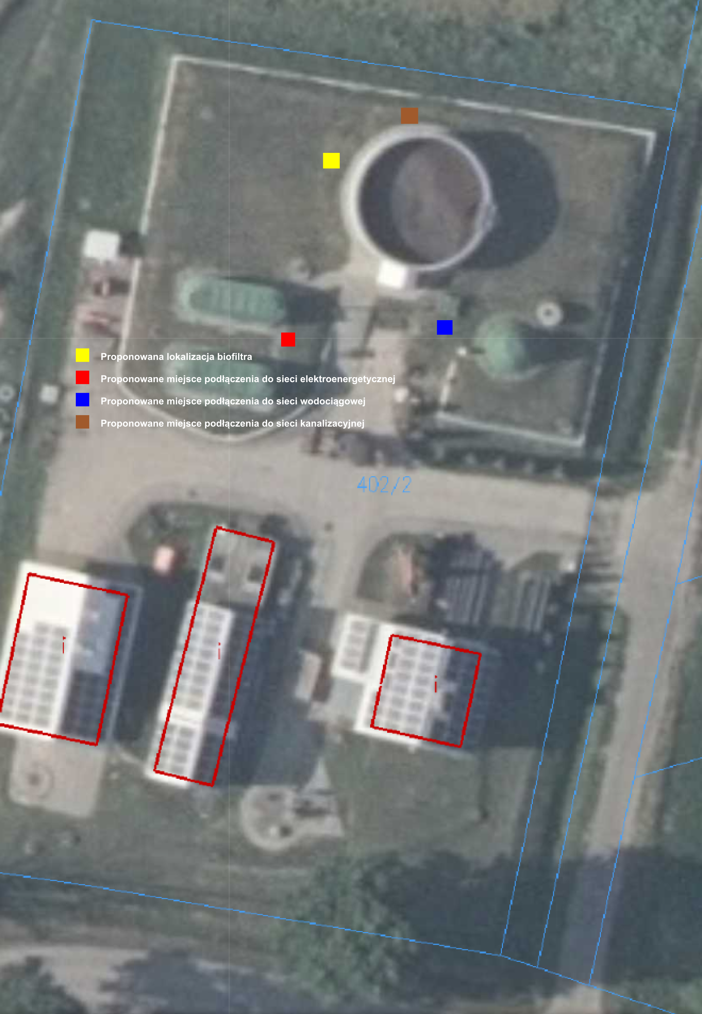
Źródło: https://mapy.geoportal.gov.pl

1.3. Warunki wykonania i odbioru robót budowlanych

1.3.1. Wymagania ogólne
- Wykonawca wykona obiekt z materiałów własnych, zgodnie z opracowaną przez siebie dokumentacją projektową, zasadami wiedzy technicznej i obowiązującymi przepisami prawa, warunkami pozwolenia na budowę innymi regulacjami wynikającymi z Prawa budowlanego, Specyfikacją Istotnych Warunków Zamówienia, Programem funkcjonalno-użytkowym, STWiORB, umową.
- Wykonawca zakupi i dostarczy materiały, konstrukcje i urządzenia niezbędne do wykonania obiektu, oraz wykona wszystkie towarzyszące roboty, prace i czynności niezbędne do wykonania obiektu i uzyskania pozwolenia na jego użytkowanie, jeśli będzie to wymagane.
- W razie potrzeby, wykonawca uzyska zezwolenia na zajęcie chodników i jezdni dla potrzeb budowy, zapewni utrzymanie dróg dojazdowych do terenu budowy w trakcie prac w należytym stanie technicznym, a w przypadku wykorzystania do realizacji inwestycji dróg już istniejących zapewni przez cały okres realizacji inwestycji ich utrzymanie w stanie nie gorszym niż przed rozpoczęciem prac.
- Koszty związane z wymaganiami ogólnymi zawarte będą w cenie ofertowej i nie będą podlegać odrębnej zapłacie.
- Wykonawca na własny koszt zabezpieczy istniejące uzbrojenie terenu, zabezpieczy przed zniszczeniem drogi i mosty prowadzące na teren budowy, zabezpieczy dojścia i dojazdy do wszystkich budynków i posesji sąsiadujących z obiektem.
- Wykonawca zapewni prowadzenie dokumentacji budowy w sposób zgodny z obowiązującymi przepisami Prawa budowlanego.
- Wykonawca zorganizuje i zapewni kierowanie budową w sposób zgodny z opracowaną przez siebie dokumentacją projektową, PFU, STWiORB, umową, złożoną ofertą i obowiązującymi przepisami.
- Wykonawca zorganizuje dla własnych potrzeb zaplecze socjalno-techniczne i doprowadzi instalacje niezbędne do jego funkcjonowania oraz wyposaży w odpowiednie obiekty drogi montażowe.
- Wykonawca jest zobowiązany do doprowadzenia, przyłączenia oraz utrzymania wszelkich czynników i mediów do zaplecza i placu budowy, tj.: energia elektryczna, woda, odprowadzenie ścieków, itp. Należy to do obowiązków wykonawcy i w pełni jest on odpowiedzialny za uzyskanie wszystkich warunków technicznych przyłączenia, dokonanie uzgodnień itp.
- Wykonawca na własny koszt zabezpieczy obsługę geodezyjną i geologiczną w pełnym zakresie, niezbędną do realizacji niniejszej inwestycji.
- Wykonawca zapewni utrzymanie ładu i porządku na terenie budowy, a po zakończeniu robót usunięcie poza teren budowy wszelkich maszyn, urządzeń i materiałów, a także tymczasowego zaplecza oraz pozostawienie całego terenu budowy i robót oraz terenów przyległych w stanie uporządkowanym.
- Wykonawca zapewni ochronę mienia znajdującego się na terenie budowy w terminie od daty przejęcia terenu budowy do daty przekazania obiektu do użytkowania.
- Wykonawca zabezpieczy budowę przed dostępem osób trzecich, w tym również. również odpowiednie tablice ostrzegawcze, informacyjne, znaki drogowe.
- Koszty związane z organizacją robót budowlanych zawarte będą w cenie ofertowej i nie będą podlegać odrębnej zapłacie.
- Wykonawca zobowiązany jest do uczestniczenia w przeglądach gwarancyjnych oraz w przeglądzie pogwarancyjnym

1.3.2. Wymagania dotyczące materiałów budowlanych oraz urządzeń
- Wszelkie wyroby i materiały budowlane oraz urządzenia zastosowane przez wykonawcę przy realizacji inwestycji, powinny odpowiadać, co do jakości wymogom dla wyrobów dopuszczonych do obrotu i stosowania w budownictwie zgodnie z przepisami prawa budowlanego, a w szczególności zgodnie z art. 10 ustawy Prawo budowlane, jak i wymaganiom dokumentacji projektowej i warunków PFU oraz umowy.
- Atesty i certyfikaty jakości materiałów i urządzeń. Przed wykonaniem badań i jakości materiałów przez wykonawcę, Inspektor nadzoru inwestorskiego lub inny umocowany przedstawiciel Zamawiającego może dopuścić do użycia materiały posiadające atest producenta wybranego przez wykonawcę, stwierdzający ich pełną zgodność z warunkami podanymi w dokumentacji projektowej, PFU i umowie. Produkty przemysłowe będą posiadać atesty wydane przez producenta wybranego przez wykonawcę, poparte w razie potrzeby wynikami wykonanych przez niego badań. Kopie wyników tych badań będą dostarczone przez wykonawcę Inspektorowi nadzoru inwestorskiego lub innemu umocowanemu przedstawicielowi Zamawiającego. Materiały posiadające atest, a urządzenia – ważne legitymacje mogą być badane w dowolnym czasie. Jeżeli zostanie stwierdzona niezgodność ich właściwości to takie materiały i/lub urządzenia zostaną odrzucone.
- Wykonawca zobowiązany jest przed wbudowaniem materiałów, uzyskać od Inspektora nadzoru inwestorskiego lub innego umocowanego przedstawiciela Zamawiającego zatwierdzenie zastosowania tych materiałów przedkładając na wniosek próbki, a co najmniej dokumenty wymagane ustawą Prawo budowlane, PFU i umową.
- Wykonawca zapewni odpowiednie oprzyrządowanie, potencjał ludzki oraz wymagane materiały do zbadania, na żądanie Inspektora nadzoru inwestorskiego lub innego umocowanego przedstawiciela Zamawiającego, jakości wbudowanych materiałów i wykonanych robót, a także do sprawdzenia ilości zużytych materiałów.
- Źródła uzyskania materiałów: co najmniej trzy tygodnie przed zaplanowanym wykorzystaniem jakichkolwiek materiałów i urządzeń przeznaczonych do robót wykonawca przedstawi szczegółowe informacje dotyczące proponowanego źródła wytwarzania, zamawiania lub wydobywania tych materiałów i odpowiednie atesty, aprobaty, dopuszczenia oraz świadectwa badań laboratoryjnych oraz na żądanie próbki do zatwierdzenia przez Inspektora nadzoru inwestorskiego lub innego umocowanego przedstawiciela Zamawiającego. Zatwierdzenia pewnych materiałów z danego źródła nie oznacza automatycznie, że wszystkie materiały z danego źródła uzyskują zatwierdzenie. Wykonawca zobowiązany jest do udokumentowania, że materiały uzyskane z dopuszczonego źródła w sposób ciągły spełniają wymagania PFU i umowy w czasie postępu robót. Wykonawca ponosi odpowiedzialność za spełnienie wymagań ilościowych i jakościowych materiałów z jakichkolwiek źródeł. Wykonawca poniesie wszystkie koszty, a w tym: opłaty, wynagrodzenia i jakiekolwiek inne koszty związane z dostarczeniem, przechowywaniem i montażem materiałów i urządzeń do robót.
- Wszystkie odpowiednie materiały pozyskane z wykopów na terenie budowy lub z innych miejsc wskazanych w dokumentach umowy będą wykorzystane do robót lub odwiezione na odkład odpowiednio do wymagań umowy lub wskazań Inspektora nadzoru inwestorskiego lub innego umocowanego przedstawiciela Zamawiającego. Humus i nadkład czasowo zdjęte z terenu wykopów, ukopów i miejsc pozyskania kruszyw będą formowane w hałdy i wykorzystane przy zasypce i rekultywacji terenu po ukończeniu robót. Wykonawca nie będzie prowadzić żadnych wykopów w obrębie terenu budowy poza tymi, które wynikając będą z dokumentacji projektowej. Eksploatacja źródeł materiałów będzie zgodna z wszelkimi regulacjami prawnymi obowiązującymi na danym obszarze.
- Materiały nieodpowiadające wymaganiom zostaną przez wykonawcę wywiezione z terenu budowy.
- Przechowywanie i składowanie materiałów. Wykonawca zapewni, aby tymczasowo składane materiały, do czasu, gdy będą one potrzebne do robót, były zabezpieczone przed zanieczyszczeniem, zachowały swoją jakość i właściwość do robót i były dostępne do kontroli przez Inspektora nadzoru inwestorskiego lub innego umocowanego przedstawiciela Zamawiającego. Miejsca czasowego składowania będą zlokalizowane w obrębie terenu budowy zgodnie z projektem zagospodarowania terenu budowy i organizacji robót.
- Wariantowe stosowanie materiałów. Jeśli dokumentacja projektowa będzie przewidywać możliwość wariantowego zastosowania materiału w wykonywanych robotach, wykonawca powiadomi Inspektora nadzoru inwestorskiego lub innego umocowanego przedstawiciela Zamawiającego o swoim zamiarze co najmniej 3 tygodnie przed użyciem materiału, albo w okresie dłuższym, jeśli będzie to wymagane dla badań prowadzonych przez Inspektora nadzoru inwestorskiego lub innego umocowanego przedstawiciela Zamawiającego. Wybrany i zaakceptowany rodzaj materiału nie może być później zmieniony bez zgody Inspektora nadzoru inwestorskiego lub innego umocowanego przedstawiciela Zamawiającego.
- Koszty związane z wymaganiami dotyczącymi właściwości wyrobów i materiałów budowlanych oraz urządzeń zawarte będą w cenie ofertowej i nie będą podlegać odrębnej zapłacie.

1.3.3. Wymagania dotyczące sprzętu, maszyn i urządzeń budowlanych
- Wykonawca jest zobowiązany do używania jedynie takiego sprzętu, który nie spowoduje niekorzystnego wpływu na jakość wykonywanych robót.
- Sprzęt będący własnością wykonawcy bądź wynajęty do wykonania robót ma być utrzymywany w dobrym stanie i gotowości do pracy. Będzie on zgodny z normami ochrony środowiska i przepisami dotyczącymi jego użytkowania. Wykonawca dostarczy Inspektorowi nadzoru inwestorskiego lub innemu umocowanemu przedstawicielowi Zamawiającego kopie dokumentów potwierdzających dopuszczenie sprzętu do użytkowania, tam gdzie jest to wymagane przepisami.
- Koszty związane z wymaganiami dotyczącymi sprzętu, maszyn zawarte będą w cenie ofertowej i nie będą podlegać odrębnej zapłacie.

1.3.4. Wymagania dotyczące środków transportu
- Wykonawca jest zobowiązany do stosowania jedynie takich środków transportu, które nie wpłyną niekorzystnie na jakość wykonywanych robót i przewożonych materiałów.
- Środki transportu nie odpowiadające warunkom dopuszczalnych obciążeń na osie mogą być użyte przez wykonawcę pod warunkiem przywrócenia do stanu pierwotnego użytkowanych odcinków dróg publicznych na koszt wykonawcy.
- Wykonawca będzie usuwać na bieżąco, na własny koszt, wszelkie zanieczyszczenia spowodowane jego pojazdami na drogach publicznych oraz dojazdach do terenu budowy.
- Koszty związane z wymaganiami dotyczącymi środków transportu zawarte będą w cenie ofertowej i nie będą podlegać odrębnej zapłacie.

1.3.5. Wymagania dotyczące wykonania robót
- Wszystkie wykonane roboty będą zgodne z opracowaną przez wykonawcę dokumentacją projektową, PFU, STWiORB, umową i z innymi przepisami obowiązującymi. W przypadku zaistnienia rozbieżności wykonawca nie może wykorzystywać błędów lub opuszczeń w dokumentacji, PFU lub umowie, a o ich wykryciu winien natychmiast powiadomić Inspektora nadzoru inwestorskiego lub innego umocowanego przedstawiciela Zamawiającego.
- Przy wykonywaniu robót należy uwzględniać instrukcje producentów materiałów wybranych przez wykonawcę oraz przepisy związane. W przypadku istnienia norm, atestów, certyfikatów, instrukcji, aprobat technicznych, świadectw dopuszczenia nie wyszczególnionych w dokumentacji projektowej, PFU i umowie, a obowiązujących, wykonawca ma również obowiązek stosowania się do nich.
- Decyzje Inspektora nadzoru inwestorskiego lub innego umocowanego przedstawiciela Zamawiającego dotyczące akceptacji lub odrzucenia materiałów i elementów robót będą oparte na wymaganiach sformułowanych w umowie, Programie funkcjonalno-użytkowym i dokumentacji projektowej.
- Koszty związane z wymaganiami dotyczącymi wykonania robót zawarte będą w cenie ofertowej i nie będą podlegać odrębnej zapłacie.

1.3.6. Dokumentacja budowy
- Dziennik budowy (jeśli dotyczy). Odpowiedzialność za prowadzenie dziennika budowy zgodnie z obowiązującymi przepisami prawa spoczywa na wykonawcy i Kierowniku budowy. Zapisy w Dzienniku budowy będą wykonywane na bieżąco i będą dotyczyć przebiegu robót, technicznej i strony budowy. Każdy zapis w Dzienniku Budowy będzie opatrzony datą jego dokonania, podpisem osoby, która dokonała zapisu, z podaniem jego imienia i nazwiska oraz stanowiska służbowego.. Załączone do Dziennika Budowy protokoły i inne dokumenty będą oznaczone kolejnym numerem załącznika i opatrzone datą i podpisem wykonawcy (osób pełniących samodzielne funkcje techniczne na budowie). Do Dziennika Budowy należy wpisywać w szczególności:

- datę przekazania wykonawcy terenu budowy,
- uzgodnienia dokonane przez Inspektora nadzoru inwestorskiego,
- terminy rozpoczęcia i zakończenia poszczególnych elementów robót,
- przebieg robót,
- okres i przyczyny przerw w robotach,
- uwagi i polecenia Inspektora nadzoru inwestorskiego,
- daty zarządzenia wstrzymania robót, z podaniem powodu,
- zgłoszenia i daty odbioru robót zanikających, ulegających zakryciu, częściowych i końcowych odbiorów robót,
- wyjaśnienia, uwagi i propozycje wykonawcy,
- dane dotyczące czynności geodezyjnych (pomiarowych) dokonywanych przed i w trakcie wykonywania robót,
- dane dotyczące sposobu wykonywania zabezpieczenia robót,
- decyzje Inspektora nadzoru inwestorskiego,
- uwagi, wnioski i zastrzeżenia projektanta w ramach sprawowania nadzoru autorskiego.

- Pozostałe dokumenty budowy to w szczególności:

- pozwolenie na budowę / zgłoszenie robót nie wymagających pozwolenia na budowę,
- protokoły przekazania terenu budowy,
- atesty, certyfikaty itp.,
- umowy cywilno-prawne z osobami trzecimi i inne umowy cywilno-prawne,
- protokoły odbioru robót,
- protokoły z narad i ustaleń,
- korespondencja budowy.

1.3.7. Odbiory
- Odbiorom podlegają zgłoszone Inspektorowi nadzoru inwestorskiego zakończone etapy prac, robót i czynności, roboty zanikające i ulegające zakryciu, a także odbiór końcowy.
- Wykonawca jest zobowiązany do informowania Inspektora nadzoru inwestorskiego nie później niż na 3 dni przed zdarzeniem (zaniknięcie, zakrycie) o terminach zakrycia robót ulegających zakryciu, oraz o terminach zaniknięcia robót zanikających. Jeżeli wykonawca nie poinformował o tych faktach Inspektora nadzoru inwestorskiego zobowiązany jest odkryć roboty lub wykonać odpowiednie odkrywki niezbędne do zbadania robót, a następnie przywrócić roboty do stanu poprzedniego, na swój koszt, chyba że w uzasadnionych przypadkach Inspektor nadzoru inwestorskiego polecił lub dopuścił wykonanie dokumentacji fotograficznej lub badań robót zanikających lub ulegających zakryciu.
- Gotowość do odbiorów kolejnych etapów prac, robót oraz robót zanikających i ulegających zakryciu Kierownik Budowy zgłasza Inspektorowi nadzoru inwestorskiego wpisem do Dziennika Budowy. Inspektor nadzoru inwestorskiego ma obowiązek przystąpić do odbioru częściowego w terminie 7 dni, końcowego 14 dni, a w przypadku robót zanikających i ulegających zakryciu w ciągu 3 dni od daty dokonania wpisu do Dziennika Budowy, a w przypadku odbioru końcowego również poinformowania Zamawiającego.
- Z czynności odbioru kolejnych etapów prac, robót, czynności, a także z czynności odbioru robót zanikających i ulegających zakryciu sporządza się protokoły, zawierające opis przebiegu czynności danego odbioru oraz wszelkie ustalenia poczynione w jego toku. Protokół odbioru podpisany przez strony, Inspektor nadzoru inwestorskiego doręcza Kierownikowi Budowy w dniu zakończenia czynności odbioru.
- W przypadku stwierdzenia przy odbiorze prac, robót, czynności, a także z czynności odbioru robót zanikających i ulegających zakryciu wad, tj. braków w wykonanych pracach, robotach, czynnościach, dokumentacji ich dotyczącej lub innego rodzaju usterek lub uchybień w stosunku do ich zamierzonego na dzień odbioru stanu Inspektor nadzoru inwestorskiego ma prawo odmówić odbioru i wyznaczyć termin do usunięcia tych wad.
- Odbiór końcowy ma na celu przekazanie Zamawiającemu ustalonego przedmiotu umowy do eksploatacji po sprawdzeniu jego należytego wykonania i przeprowadzeniu przewidzianych w przepisach badań, prób technicznych, rozruchów instalacyjnych i innych. Gotowość do odbioru końcowego wykonawca zgłosi Zamawiającemu w formie pisemnej oraz wpisem do Dziennika Budowy poprzez Kierownika Budowy, a także udostępni Zamawiającemu całość wymaganej prawem dokumentacji powykonawczej.
- Najpóźniej w dniu podpisania protokołu końcowego robót wykonawca przekaże Zamawiającemu całość wymaganej przepisami prawa dokumentacji powykonawczej.
- Zamawiający wyznaczy termin i rozpocznie odbiór końcowy w ciągu 14 dni od daty zawiadomienia go o zgłoszeniu przez wykonawcę gotowości do odbioru końcowego i osiągnięcia gotowości do odbioru, zawiadamiając o tym wykonawcę na piśmie.
- Z czynności odbioru końcowego, sporządzane są protokoły, zawierające opis przebiegu czynności danego odbioru oraz wszelkie ustalenia poczynione w jego toku. Protokół odbioru podpisany przez strony, Zamawiający doręcza Wykonawcy w dniu zakończenia czynności odbioru. W przypadku odbioru bezusterkowego (bez stwierdzenia wad) dzień ten stanowi datę odbioru.
- Zamawiający ma prawo odmówić odbioru, jeżeli w toku czynności odbioru zostanie stwierdzone, że przedmiot odbioru posiada wady, tj. nie osiągnie gotowości do odbioru z powodu nie zakończenia robót, prac lub czynności, lub nie zostały właściwie wykonane roboty, prace lub czynności lub nie zostały przeprowadzone wszystkie sprawdzenia, próby, czy też niezbędne rozruchy technologiczne lub, gdy wykonawca nie przedstawił wymaganych prawem i niezbędnych dokonania odbioru dokumentów powykonawczych lub przedmiot odbioru posiada inne usterki, uchybienia w stosunku do zamierzonego stanu. Wykonawca zobowiązany jest do zawiadomienia na piśmie Zamawiającego o usunięciu wad oraz do żądania wyznaczenia terminu odbioru zakwestionowanych uprzednio robót jako wadliwych.
- Zamawiający wyznaczy datę gwarancyjnego odbioru robót przed upływem terminu gwarancji, oraz datę odbioru robót przed upływem okresu rękojmi. Zamawiający powiadomi o tych terminach wykonawcę w formie pisemnej. Przy odbiorach tych stosowane będą zasady, jak dla odbioru końcowego.
- Dokumenty do odbioru robót. Do odbioru końcowego wykonawca jest zobowiązany przygotować co najmniej następujące dokumenty:

  - dokumentację projektową z ewentualnie naniesionymi zmianami - jeżeli wystąpią,
  - uwagi i zalecenia Inspektora nadzoru inwestorskiego, Zamawiającego lub jego umocowanych przedstawicieli, zwłaszcza przy odbiorze robót znikających i ulegających zakryciu i udokumentowanie wykonania jego zaleceń, recepty i ustalenia technologiczne,
  - dziennik budowy, jeśli dotyczy,
  - protokoły rozruchów, sprawdzeń, uruchomień itp.,
  - atesty jakościowe wbudowanych materiałów i urządzeń,
  - instrukcje obsługi i użytkowania wszelkich urządzeń wyposażenia technologicznego obiektów, w tym regulaminy korzystania z obiektów,
  - sprawozdanie techniczne, w tym zakres i lokalizacje robót podlegających odbiorowi,
  - protokoły nadzorów autorskich i innych protokołów sporządzonych na etapie realizacji zadania,
  - ostateczne pozwolenie na użytkowanie, jeśli dotyczy

1.3.8. Stosowanie się do przepisów prawa
- Prawem umowy będzie prawo polskie. Wykonawca zobowiązany jest znać wszystkie przepisy powszechnie obowiązującego, lokalne oraz inne przepisy i wytyczne, które są w jakikolwiek sposób związane z robotami i będzie w pełni odpowiedzialny za przestrzeganie tych praw, przepisów i wytycznych podczas prowadzenia robót.
- Wykonawca będzie przestrzegać praw patentowych i będzie w pełni odpowiedzialny za wypełnienie wszelkich wymagań prawnych odnośnie wykorzystania opatentowanych urządzeń lub metod i w sposób ciągły będzie informować Zamawiającego o swoich działaniach, przedstawiając odnośne dokumenty.
- Wykonawca w podczas prowadzenia praw będzie stosował się:
  - do zasad bezpieczeństwa i higieny pracy
  - do zasad ochrona własności publicznej i prywatnej
  - do zasad ochrony przeciwpożarowej
  - do zasad ochrony środowiska

Koszty związane z powyższym w czasie wykonywania robót zawarte będą w cenie ofertowej i nie będą podlegać odrębnej zapłacie.

2. CZĘŚĆ INFORMACYJNA

2.1. Przepisy prawne i normy związane z projektowaniem i wykonaniem przedmiotu zamówienia budowlanego

Wykonawca na bieżąco winien uwzględniać zmiany w/w rozporządzeń, ustaw przepisów itp. oraz uwzględniać je w opracowaniu. Dokumentacja powinna być zgodna z przepisami prawnymi obowiązującymi na dzień wystąpienia o pozwolenie na budowę i zgłoszenia robót, w tym w szczególności z:

2.1.1 Ustawy i Rozporządzenia
- Ustawa Prawo Budowlane z dnia 7 lipca 1994r. (tekst jednolity Dz. U. z 2016 r. poz. 290 z późn. zm.),
- Ustawa Prawo Ochrony Środowiska z dnia 27.04.2001 r. (Dz. U. Nr 62 poz. 627 t.j. Dz. U. 2019 poz. 1396),
- Ustawa z dnia 24 siepnia 1991 r. o ochronie przeciwpożarowej (Dz. U. 1991 nr 81 poz. 351)
- Rozporządzenie Ministra Infrastruktury z dnia 18 maja 2004r. – w sprawie określania metod i podstaw sporządzania kosztorysu inwestorskiego, obliczania planowanych kosztów prac projektowych oraz planowanych kosztów robót budowlanych określonych w programie funkcjonalno-użytkowym (Dz. U. Nr 130, poz. 1389 z późn. zm.),
- Rozporządzenie Ministra Infrastruktury z dnia 2 września 2004 roku w sprawie szczegółowego zakresu i formy dokumentacji projektowej, specyfikacji technicznych wykonania i odbioru robót budowlanych oraz programu funkcjonalno-użytkowego (tekst jednolity Dz. U. z 2013 r. poz. 1129 z późn. zm.),
- Rozporządzenie Ministra Gospodarki Przestrzennej i Budownictwa z dnia 21 lutego 1995 r. w sprawie rodzaju i zakresu opracowań geodezyjno-kartograficznych oraz czynności geodezyjnych obowiązujących w budownictwie [Dz.U. 1995 nr 25 poz. 133],
- Rozporządzenie Ministra Pracy i Polityki Socjalnej z dnia 26 września 1997r. w sprawie ogólnych przepisów bezpieczeństwa i higieny pracy (tekst jednolity Dz. U. z 2003r. Nr 169 poz. 1650 z późn. zm.),
- Rozporządzenie Ministra Infrastruktury z dnia 23 czerwca 2003r. – w sprawie informacji dotyczącej bezpieczeństwa i ochrony zdrowia oraz planu bezpieczeństwa i ochrony zdrowia (Dz. U. Nr 120, poz. 1126 z późn. zm.).
- Ustawa z dnia 24 sierpnia 1991 r. o ochronie przeciwpożarowej (obwieszczenie Marszałka Sejmu Rzeczpospolitej Polskiej z dnia 27 stycznia 2016 r. w sprawie ogłoszenia jednolitego tekstu Dz. U. z 2016 poz. 191 z późn. zm.),
- Rozporządzenie Ministra Spraw Wewnętrznych i Administracji z dnia 21 kwietnia 2006 r. w sprawie ochrony pożarowej budynków, innych obiektów budowlanych i terenów (Dz. U. nr 80 poz. 563 z późn. zm.)
- Rozporządzenie Ministra Transportu, Budownictwa i Gospodarki Morskiej z dnia 25 kwietnia 2012 r. w sprawie szczegółowego zakresu i formy projektu budowlanego (Dz. U. z 2012 poz. 462 z późn. zm.)
- Ustawa z dnia 16 kwietnia 2004 r. o wyrobach budowlanych
- (Obwieszczenie Marszałka Sejmu Rzeczypospolitej Polskiej z dnia 14 maja 2014 r. w sprawie ogłoszenia jednolitego tekstu ustawy o wyrobach budowlanych Dz. U. z 2014 poz. 883 z późn. zm.)
- Rozporządzenie Ministra Spraw Wewnętrznych i Administracji z dnia 20 czerwca 2007 r. w sprawie wykazu wyrobów służących zapewnieniu bezpieczeństwa publicznego lub ochrony zdrowia i życia oraz mienia, a także wydawania dopuszczenia tych wyrobów do użytkowania (Dz. U z 2007 r. nr 143, poz. 1002 z późn. zm.),
- Rozporządzenie Ministra Transportu, Budownictwa i Gospodarki Morskiej z dnia 25 kwietnia 2012r w sprawie ustalania geotechnicznych warunków posadawiania obiektów budowlanych. (Dz. U. 2012 poz. 463)

    - Normy
- PN-B-06050:1999 Geotechnika. Roboty ziemne. Wymagania ogólne,
- PN-92/E-05009/56 Instalacje elektryczne w obiektach budowlanych. PN-76/E-05125. Elektroenergetyczne i sygnalizacyjne linie kablowe,
- PN-EN 1610:2015-10 Budowa i badania przewodów kanalizacyjnych
- PN-85/C-89203 Kształtki kanalizacyjne z nieplastyfikowanego polichlorku winylu.
- • PN-85/C-89205 Rury kanalizacyjne z nieplastyfikowanego polichlorku winylu.
- PN-EN 12201-1:2004 Systemy przewodów rurowych z tworzyw sztucznych do przesyłania wody. Polietylen (PE). Część 1-5
- • PN-87/B-01100 Kruszywa mineralne. Kruszywa skalne. Podział, nazwy i określenia.
- PN-B-10736 Roboty ziemne. Wykopy otwarte dla przewodów wodociągowych i kanalizacyjnych. Warunki techniczne wykonania.
- PN-91/E-05009. Instalacje elektryczne w obiektach budowlanych,
- PN-B-06050:1999 Roboty ziemne. Wymagania ogólne.
- PN-63/B-06251: Roboty betonowe i żelbetowe. Wymagania techniczne.
- PN-86/B-02480 Grunty budowlane. Określenia, symbole, podział i opis gruntów.
- PN-B-0448 Grunty budowlane. Badania próbek gruntu.
- PN-B-02481:1999 Geotechnika. Terminologia podstawowa, symbole literowe i jednostki miar.
- PN-B-06050:1999 Geotechnika. Roboty ziemne. Wymagania ogólne.
- PN-76/B-03001: Konstrukcje i podłoża budowli.
- PN-91/E-05009/54: Instalacje elektryczne w obiektach budowlanych. Dobór i montaż wyposażenia elektrycznego.
- PN-92/B-01706: Instalacje wodociągowe. Wymagania w projektowaniu.
- PN-B-01706:1992/Az1:1999:Instalacje wodociągowe. Wymagania w projektowaniu-Zmiana do normy PN-92/B-01707:
Instalacje kanalizacyjne. Wymagania w projektowaniu.
- PN–B–10702:1999 Wodociągi i Kanalizacja. Zbiorniki. Wymagania i badania,
- PN–B–10736:1999 Roboty ziemne. Wykopy otwarte dla przewodów wodociągowych i kanalizacyjnych. Warunki techniczne wykonania,
- PN-EN 1916:2005 Rury i kształtki z betonu niezbrojonego, betonu zbrojonego włóknem stalowym i żelbetowe
- PN-IEC 60364-5-51:2000 Instalacje elektryczne w obiektach budowlanych. Dobór i montaż wyposażenia elektrycznego. Postanowienia ogólne

2.2. Inne posiadane informacje i dokumenty niezbędne do zaprojektowania robót budowlanych
- kopia mapy zasadniczej - Na potrzeby przedmiotu zamówienia Wykonawca (na etapie projektowania) wykona mapę do celów projektowych.
- wyniki badań gruntowo-wodnych na terenie budowy dla potrzeb posadowienia obiektów –na potrzeby przedmiotu zamówienia Wykonawca (na etapie projektowania) opinie geotechniczną
- zalecenia konserwatorskie konserwatora zabytków - na terenie planowanej inwestycji nie występują obiekty zabytkowe, teren nie jest również pod nadzorem konserwatora zabytków.
- tereny górnicze – obiekt nie znajduje się na terenach górniczych
- inwentaryzacja zieleni – nie wymaga się przy przedmiotowej realizacji sporządzenia inwentaryzacji zieleni.

Dokumenty stanowiące załączniki do nn. PFU

Załącznik nr 1 - Plan zagospodarowania terenu istniejący
Załącznik nr 2 - Kopia mapy zasadniczej
Załącznik nr 3 - Wyniki badań gruntowo-wodnych
Załącznik nr 4 - Oświadczenie o posiadanym prawie do dysponowania nieruchomością na cele budowlane
Załącznik nr 5 - Miejscowy plan zagospodarowania przestrzennego
Załącznik nr 6 - Inwentaryzacja obiektów budowlanych
Załącznik nr 7 - Oświadczenie o zapewnieniu dostępu do mediów dla planowanej inwestycji
Załącznik nr 8 - Inwentaryzacja fotograficzna

2.3. Dodatkowe wytyczne
Na etapie opracowywania dokumentacji projektowej należy dokonać uzgodnień z Zamawiającym i Użytkownikiem. Dokumentacja projektowa winna uzyskać pozytywna opinię rzeczoznawcy ds. p.poż., sanitarno-epidemiologicznego, a także innych wymaganych przepisami prawa. Wszelkie koszty związane z uzyskaniem zgód, decyzji, uzgodnień, opinii są po stronie wykonawcy.

Wszystkie obiekty opisane w PFU i jego załącznikach powinny być kompletne i posiadające ostateczne pozwolenie na użytkowanie.
Wykonawca będzie zobowiązany umową do przejęcia odpowiedzialności od następstw i za wyniki działalności w zakresie:
- organizacji robót budowlanych,
- zabezpieczenia interesów osób trzecich,
- ochrony środowiska,
- warunków bezpieczeństwa pracy,
- warunków bezpieczeństwa ruchu drogowego związanego z budową,
- zabezpieczenia placu budowy przed dostępem osób trzecich,
- zabezpieczenia jezdni i terenu od następstw związanych z budową.

Wywóz gruzu, materiałów z rozbiórek, odpadów i pozostałych elementów należy dokonywać na wysypisko lub w inne miejsce dostępne dla wykonawcy posiadające stosowne zezwolenia w tym zakresie. Na żądanie Inspektora nadzoru, wykonawca będzie przedstawiał karty odpadu na powyższy zakres.
Wyroby budowlane, stosowane w trakcie wykonywania robót budowlanych, mają spełniać wymagania obowiązujących przepisów, a wykonawca będzie posiadał dokumenty potwierdzające, że zostały one wprowadzone do obrotu, zgodnie z regulacjami ustawy o wyrobach budowlanych i posiadają wymagane parametry.
Zamawiający przewiduje bieżącą kontrolę wykonywanych robót budowlanych.
Zamawiający nie przewiduje zmiany wynagrodzenia ryczałtowego lub jakiegokolwiek innego roszczenia wykonawcy względem Zamawiającego.
Elementy, obiekty, urządzenia i instalacje oraz cel, dla którego mają służyć zostały opisane w PFU i pozostałych dokumentach przetargowych. Przyjmuje się, że wszystkie te elementy, obiekty, urządzenia i instalacje związane z realizacją niniejszego przedmiotu zamówienia niezbędne do jego kompletnego wykonania, ukończenia i odbioru zawarte są w wynagrodzeniu ryczałtowym.

Wykonawca Zamawiający

……………………………. .………………………..

